|  |  |  |  |
| --- | --- | --- | --- |
| **COLEGIO PSICOPEDAGÓGICO EL ARTE DEL SABER – GUÍA DE TRABAJO** | | | |
| **ASIGNATURA:** | **GRADO:** | **PERIODO:** | **FECHA:** |



**TEMA: Aplicación de las propiedades de la potenciación**

**Fecha límite de entrega: 03/08/20**

**Parte 1: <https://youtu.be/PGEZ8Z6WaqM>**

**Parte 2: <https://youtu.be/T9FwB9-MF2s>**

**Actividad**

1. Resolver del modulo:
2. Ejercicios 1,2,3,5,6,7,8,11,13,14,15,16,24,27 de la pagina 155.
3. Ejercicios 36,37,39 de la pagina 156.

Puntos extra:

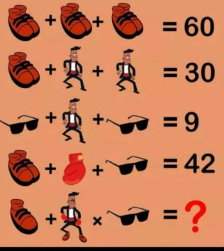



*Para investigar la verdad es preciso dudar, en cuanto sea posible, de todas las cosas*

**Renatus Cartesius**

[filósofo](https://es.wikipedia.org/wiki/Filosof%C3%ADa" \o "Filosofía), [matemático](https://es.wikipedia.org/wiki/Matem%C3%A1tico" \o "Matemático) y [físico](https://es.wikipedia.org/wiki/F%C3%ADsico" \o "Físico) [francés](https://es.wikipedia.org/wiki/Pueblo_franc%C3%A9s" \o "Pueblo francés), considerado como el padre de la [filosofía moderna](https://es.wikipedia.org/wiki/Filosof%C3%ADa_moderna" \o "Filosofía moderna)